EXPOSICIONES DIRECCIÓN DISTRITAL DE ARCHIVO DE BOGOTÁ 2019

Introducción

Como custodio de la memoria histórica y documental, el Archivo de Bogotá tiene el imperativo de generar políticas de apropiación social del conocimiento y de la memoria social, en el marco de una estrategia de acopio, rescate y difusión del patrimonio histórico documental de la ciudad.

De acuerdo con su política de divulgación de la memoria documental e histórica de la ciudad, al área de museografía y exposiciones le corresponde asumir la coordinación museográfica del Archivo de Bogotá, en particular: realizar el programa de exposiciones temporales e itinerantes así como ocuparse del mejoramiento continuo de estas.

Uno de los propósitos de realizar las exposiciones en el Archivo de Bogotá es preservar la memoria y el patrimonio documental de la ciudad. Por esta razón, el Archivo contempla dentro de sus actividades acciones de divulgación como las exposiciones.

Con el apoyo de importantes instituciones se ha diseñado una línea de exposiciones que se constituyen en una herramienta de visibilización de la memoria. En estos casos, una adecuada curaduría, un proceso de investigación serio y una apuesta estética bien lograda nos permiten que el Archivo y los documentos se vistan de gala para interactuar con la ciudadanía en la sala de exposición y de exposiciones itinerantes.

Objetivo General

Consolidar al Archivo de Bogotá como el más importante depositario y custodio del patrimonio histórico y documental de la ciudad, entre investigadores y ciudadanía en general, así como constituirlo en referente obligado por su acervo y por las actividades culturales, pedagógicas y académicas que realiza.

Objetivos específicos

- Dar a conocer los fondos documentales del Archivo de Bogotá.

- Recuperar la memoria histórica de la ciudad a partir de desarrollo urbano de una de las principales vías del centro histórico de Bogotá.

- Generar procesos de reconocimiento histórico, urbano y paisajístico por parte de los visitantes a la exposición temporal.

- Fomentar la apropiación social de los documentos históricos del Archivo de Bogotá.

Vigencia 2019

Exposición Construyendo ciudad. El legado de tres visionarios: Manrique Martín, Martínez Jiménez y Londoño Domínguez

La ciudad es el resultado de la interacción de dos fuerzas poderosas: el Estado y la Sociedad.

Las entidades desarrollan políticas, programas y proyectos para mejorar, adaptar y acondicionar el espacio urbano a las necesidades de la población y de la economía; la empresa privada interviene esos espacios desde niveles distintos, a partir de los lineamientos públicos.

Ambas fuerzas constructoras, en distintas épocas y momentos, se han encargado de proyectar y materializar la ciudad imaginada.

Con esta muestra temporal, en el marco de la conmemoración de los 50 años de la Secretaría Distrital de Planeación que realizó la convocatoria del evento. La Secretaría General de la Alcaldía da a conocer algunos de los más importantes fondos documentales que custodia el Archivo de Bogotá. En este caso sobre tres destacados arquitectos que vislumbraron y proyectaron en el siglo XX la ciudad de hoy: Alberto Manrique Martín, Carlos Martínez Jiménez y Roberto Londoño.

Fecha de realización: 9 de abril de 2019

Población beneficiada: 800 personas aproximadamente

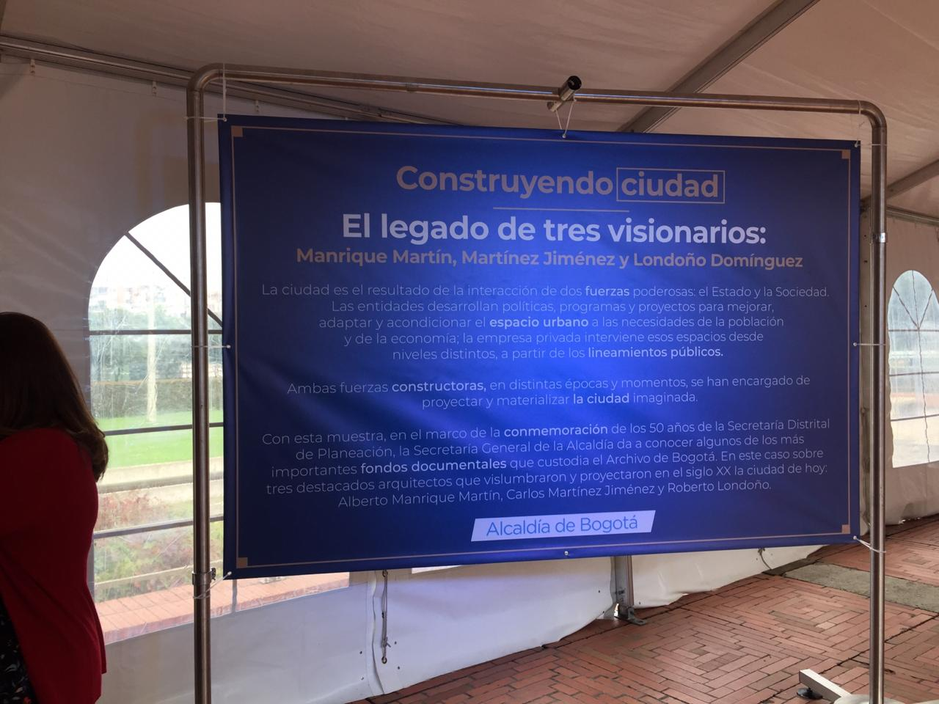

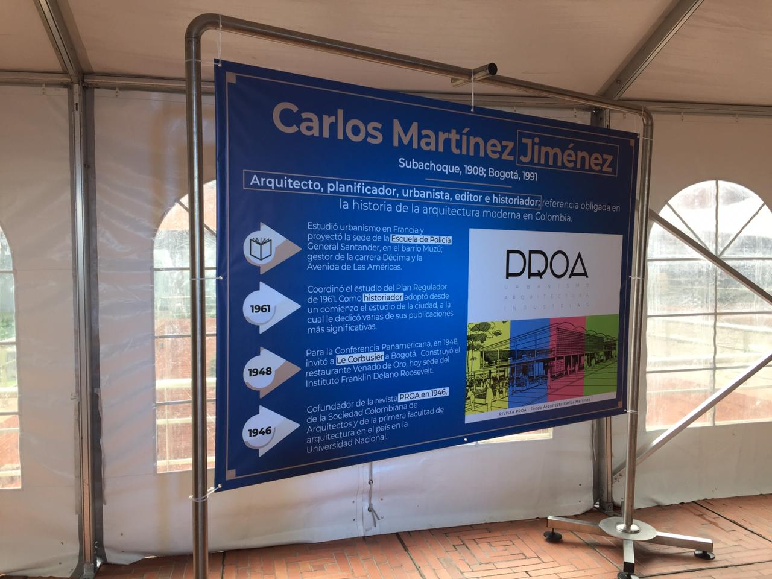
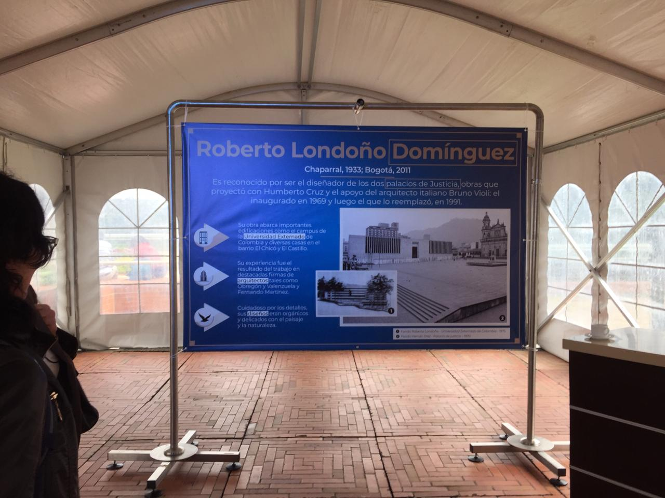
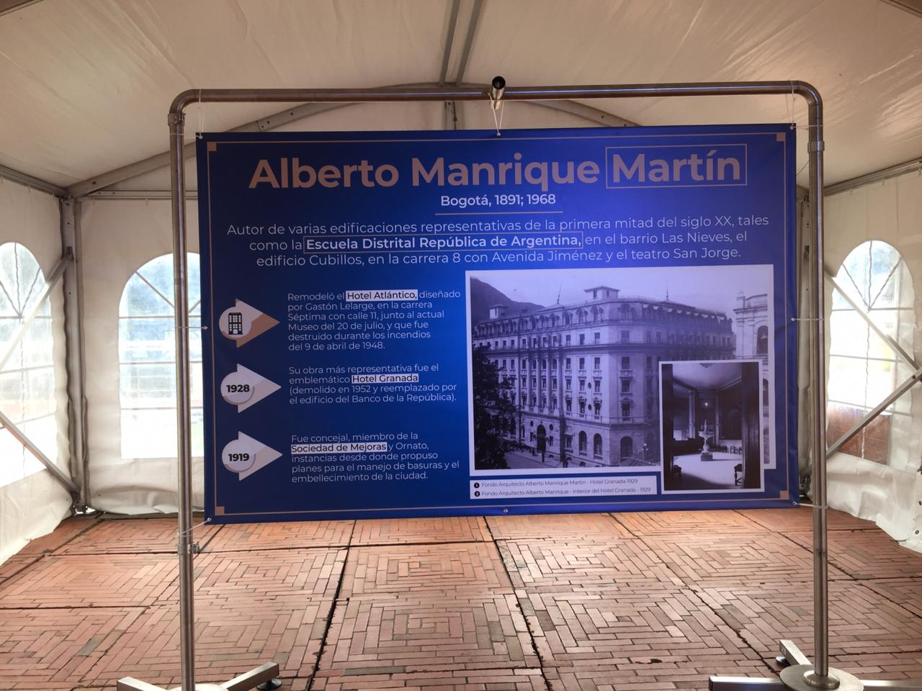
Exposición Hoy como ayer. Retratos bogotanos
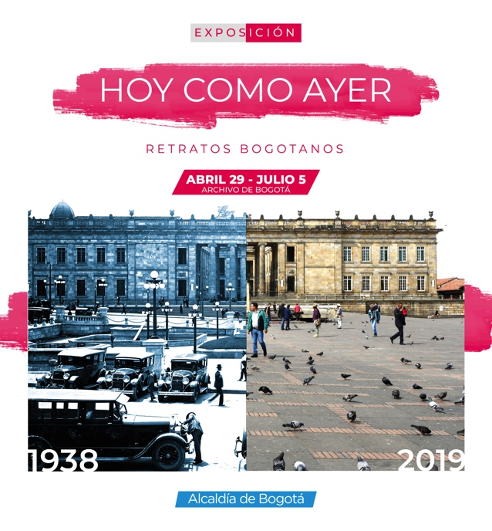
La exposición Hoy como ayer-Retratos bogotanos, es una exhibición fotográfica que cuenta con más de 130 imágenes inéditas que provienen de fondos fotográficos del Archivo de Bogotá, tales como: Armando Matiz, Leo Matiz, Hernán Díaz, Sady González, Carlos Martínez Jiménez, Viki Ospina, Jorge Silva y Fondo Instituto Distrital de Cultura y Turismo-Manuel H. Rodríguez y otras gentilmente facilitadas por instituciones tales como el Museo de Bogotá, la Sociedad de Mejoras y Ornato, el Instituto Geográfico Agustín Codazzi, la Biblioteca Pública Piloto de Medellín y el Archivo Histórico de la Provincia de San Luis Bertrán de Colombia, de la comunidad dominica.

A través de un análisis comparativo de los lugares escogidos se exhiben las fotografías antiguas que representan el ayer y las actuales para representar el hoy. Todos los espacios expuestos son representados en su evolución urbana, documentados mediante investigación histórica para establecer un espacio de reflexión sobre su importancia social, arquitectónica, histórica y/o urbana, a efectos de brindar a los visitantes nociones alimentadas con la historia de la evolución urbana y el cambio del uso de dichos inmuebles.

Fecha de realización: entre el 29 de abril y el 5 de julio

Población beneficiada: 2400 personas

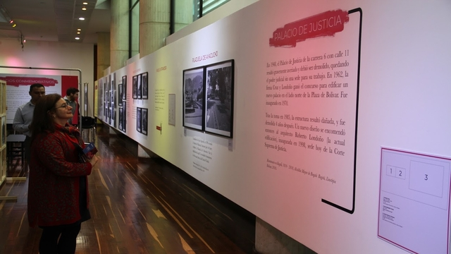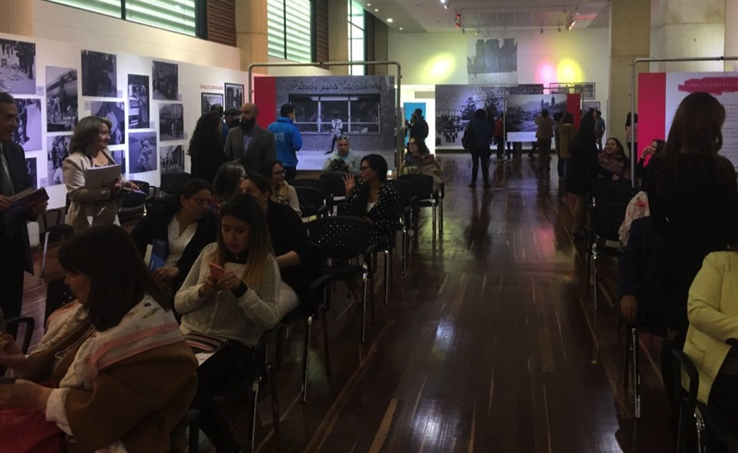

Exposición Heroínas de la Independencia. La historia no contada

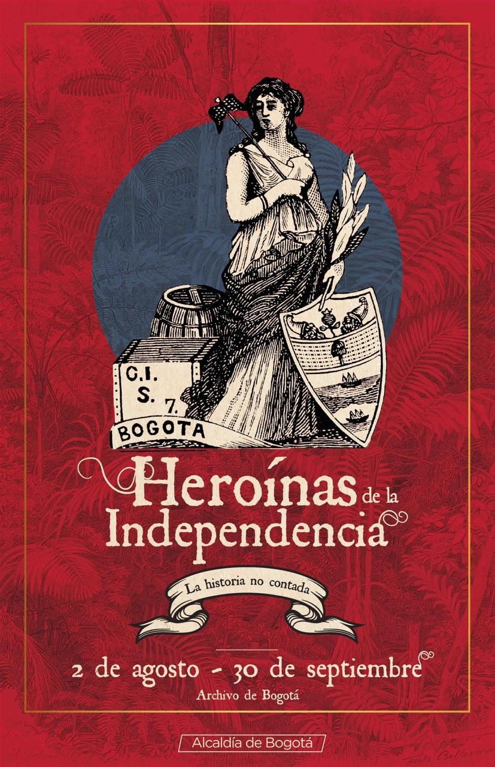
EL PAPEL DE LA MUJER en la gesta de separación de España fue más relevante de lo que suele reconocerse en los textos de historia y en la tradición oral. Tras el rompimiento del edicto de nuevos impuestos que hizo Manuela Beltrán el 16 de marzo de 1781, en El Socorro, Santander, se encendió la flama del descontento femenino en el virreinato: quemaron bultos de tabaco, rompieron cántaros de chicha, pisotearon las armas reales e incitaron a los hombres a la insubordinación.

Aquella colaboración se expresó de diversas maneras: donaron sus bienes materiales a la causa, como el caso de las mujeres del Socorro, que se ofrecieron a vestir a 100 hombres que estaban recibiendo educación militar; en ocasiones sus casas fueron escenario de tertulias para la planeación de conspiraciones; otras emprendieron largos viajes entre campamentos de guerra para transportar provisiones y unas más fungieron como espías de uno y otro bando. También acompañaron a las tropas preparando los avituallamientos, cocinando, atendiendo a los heridos, enterrando a los muertos, portando las armas y, en casos ciertamente novelescos, se vistieron de hombres para ser aceptadas en el combate.

Esta exposición de la Secretaría General de la Alcaldía de Bogotá, HEROÍNAS DE LA INDEPENDENCIA / La historia no contada, pretende justamente recuperar para la memoria colectiva la gesta de cientos de mujeres criollas, mestizas, indias, negras, pobres o ricas, jóvenes, maduras o ancianas en el proceso de separación de España y en la construcción del proyecto de nación que iniciamos hace 200 años.

Fecha de realización: entre el 2 de agosto y el 30 de septiembre

Población beneficiada: 2508 personas

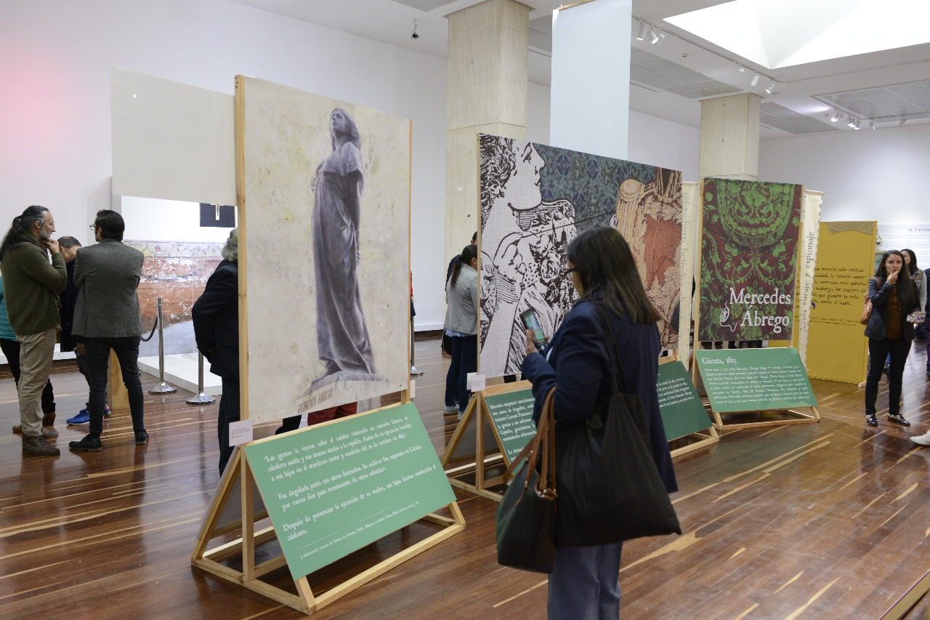
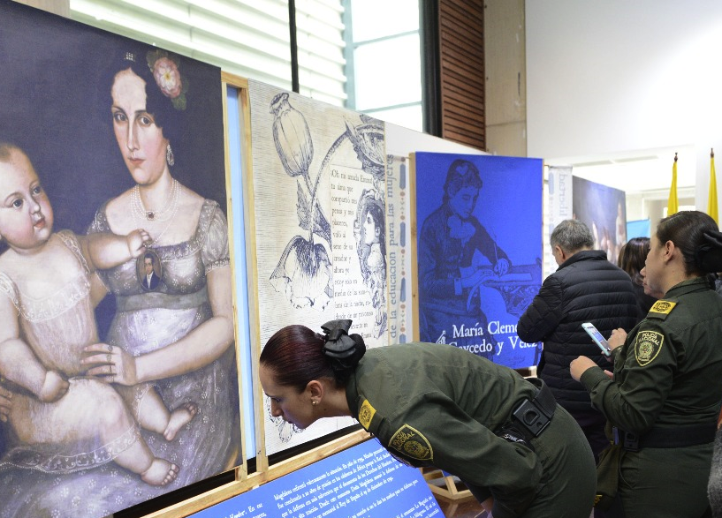

Exposición Entre ríos, embalses y acueductos. Memorias del agua en Bogotá

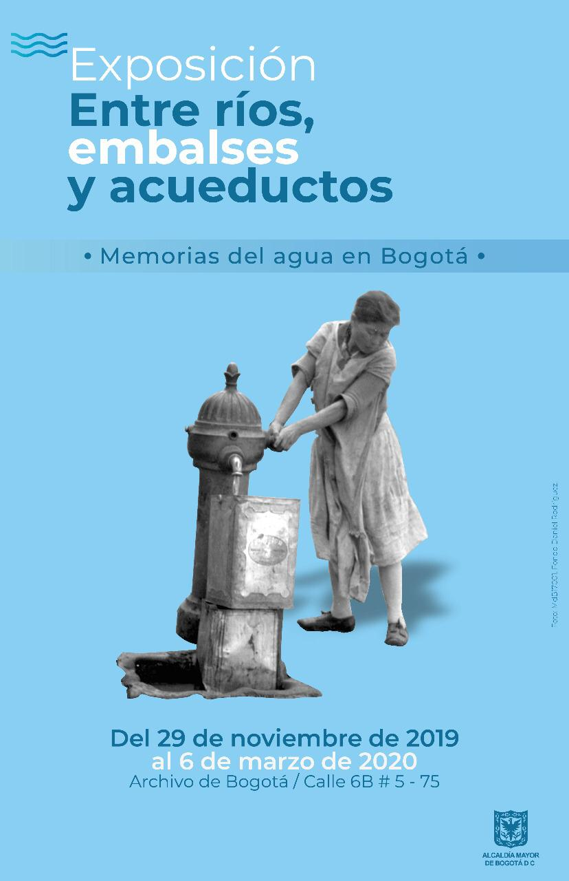
Desde tiempos inmemoriales, el acceso al agua de consumo fue una constante preocupación para los habitantes del altiplano. Para los muiscas, el agua tenía un sentido cultural y religioso, y ello se percibe en toda su cosmogonía, abundante en leyendas y tradiciones de deidades acuáticas como Bachué y Sie. De hecho, la Sabana surgió cuando Bochica desaguó las aguas del territorio, formando el salto de Tequendama.

Con el establecimiento hispánico el desafío de suministrar agua potable a la incipiente población no fue tarea menor, a pesar de que Santafé fue fundada entre los ríos San Francisco y San Agustín, sitio privilegiado sin duda alguna.

A partir de la puesta en servicio del primer acueducto en 1584, y la instalación consecuente de las primeras fuentes públicas, los esfuerzos se centraron en dotar a la capital de una red de acueducto que satisficiera la demanda. Ya en la República, iniciativas privadas como la de Ramón B. Jimeno, permitieron la creación de la primera empresa de acueducto, que luego fue comprada por el municipio. Más tarde, en el siglo XX, se construyeron las primeras plantas de tratamiento, como Vitelma y embalses como La Regadera, y la ciudad pudo por fin tener un servicio de agua apta para el consumo, con amplia cobertura. Como en pocas ciudades de Colombia y América Latina, en Bogotá todos los barrios legales disfrutan de la calidad y continuidad del servicio de agua.

Esta exposición de la Secretaría General, Entre ríos, embalses y acueductos / Memorias del agua en Bogotá, pretender visibilizar los esfuerzos hechos por la municipalidad de la ciudad en los últimos 435 años para suministrar agua potable, y de calidad, a todos sus habitantes.

Fecha propuesta de realización: entre el 29 de noviembre de 2019 y el 5 de marzo de 2020

